

*Integrovaná střední škola hotelového provozu, obchodu a služeb, Příbram*

*Gen. R. Tesaříka 114, 261 01 Příbram, IČ: 00508268, e-mail:* [*iss@pbm.czn.cz*](mailto:iss@pbm.czn.cz)*, www:isspb.cz*

**POKYNY PRO ZPRACOVÁNÍ**

**MATURITNÍ PRÁCE**

***Integrovaná střední škola hotelového provozu, obchodu a služeb, PříbramGen. R. Tesaříka 114***

***Gen. R. Tesaříka 114,*** *261 01 Příbram,*

*IČ: 00508268, e-mail:* [*iss@pbm.czn.cz*](mailto:iss@pbm.czn.cz)*, www:isspb.cz*

Vzdělávací program: … zvolit a doplnit… (velikost písma 14)

65-42-M/01 Hotelnictví, ŠVP Hotelová škola  
65-42-M/02 Cestovní ruch, ŠVP Služby cestovního ruchu

**MATURITNÍ PRÁCE**

**(velikost písma 20, písmena VELKÁ a TUČNĚ)**

**NÁZEV PRÁCE**

**(velikost písma 18, písmena VELKÁ a TUČNĚ)**

Vedoucí práce: Autor:

**Mgr. Petra Nová Marie Pokorná**

**(velikost písma 14, tučně) (velikost písma 14, tučně)**

**Příbram 2020**

**(velikost písma 14, tučně)**

**Úprava textu**

Řídí se normou ČSN 01 6910 – Úprava písemností psaných strojem nebo zpracovávaných textovými editory (viz http://typotypo.wz.cz/csn016910.pdf)

Zkratky v textu uvádět podle Pravidel českého pravopisu a ČSN 01 6910 - první zkratku vypsat a do závorky uvést (dále jen označení zkratky)

* Papír formát A4 (210 x 297 mm), musí být bílý, neprůhledný a hladký (ne lesklý a recyklovaný) v celé maturitní práci.
* Text psát a tisknout na jednu stranu (jednostranný tisk). Orientace na výšku.
* Práci píšeme v textovém editoru Microsoft Word.
* Písmo Times New Roman, velikost 12 bodové písmo (12 b) – text jednotný v celé práci
* čísla stran vkládat do zápatí (dolní okraj) – uprostřed stránky
* řádkování 1,5 v celé práci
* na řádcích psát text plynule, bez pohledu na končící řádek, klávesu Enter používat pouze   
  při ukončování celého odstavce + Tab.
* na konci řádku by neměla zůstat jednopísmenná předložka (v, s, k, z, u, o, i, a, )> funkce automatické dělení slov na konci řádku (nastavení -**Nástroje/Jazyk/Dělení slov**)
* kapitoly začínají vždy na nové stránce
* v nadpisu kapitol, podkapitol, oddílů se nedoporučuje uvádět zkratky př. Ministerstvo práce a sociálních věcí ČR (dále jen MPSV ČR) - není vhodné používat zkratky
* za koncovou číslicí kapitoly, podkapitoly, oddílu se nedělá tečka
* **1 NÁZEV KAPITOLY - velikostí písma 16 a tučně**
  + začíná vždy na nové stránce, velikost písma textu 12 b.
  + píšeme všechny názvy částí práce 16b.tučně

**=** čestné prohlášení, poděkování (nepovinné), obsah, seznam ilustrací a tabulek, seznam zkratek a značek, úvod, názvy hlavních kapitol, závěr, seznam použité literatury, přílohy.

* + **1.1 Název podkapitoly – 14 a tučně** 
    - píšeme názvy podkapitol a názvy příloh (PŘÍLOHA A, PŘÍLOHA B)
    - Velikost písma textu 12 b.
  + **1.1.1 Název pod podkapitoly – velikost 12, tučně (nedoporučuji tvořit)**
    - Velikost písma textu 12 b.

**Rozsah práce**

Při 12 bodovém písmu a řádkování 1,5 má maturitní práce rozsah min. 20 a maximálně 35 stran textu. Tento rozsah tvoří jádro práce (od strany s úvodem až po poslední stranu v seznamu použité literatury). JÁDRO PRÁCE píšeme v 1. osobě množného čísla (my-jako CK). ÚVOD A ZÁVĚR píšeme v 1. osobě jednotného čísla (já)

**Okraje**

* zleva3,5 cm (vazba práce)
* zprava 2,5 cm
* shora 2,5 cm
* zdola 2,5 cm

**Zarovnání textu a odstavce**

V práci používáme zarovnání do bloku. Slova se nedělí na konci řádku. Při správném nastavení okrajů se text správně nastaví na celý řádek. Pro odstavce doporučuji používat tabulátor (cca 1 cm od levého okraje). Použijte ho vždy při nové myšlence – text na novém řádku + tabulátor. Odstavce se neoddělují volným řádkem.

**AUTORSKÁ PRÁVA-viz. Čestné prohlášení**

Při psaní maturitní práce se musí dodržovat autorská práva dle *Zákona č. 121/2000 Sb.* a proto je potřebné dávat si pozor, aby práce anebo její část nebyla pouze kompilátem nebo plagiátem.

* **Kompilát –** práce, která přebírá a poukazuje na cizí poznatky, bez vyjádření vlastního stanoviska. Neschopnost vytvořit vlastní názor.
* **Plagiátorství –**je považováno za trestný čin a lze za něj považovat úmyslné kopírování cizího textu s následným vydáváním za vlastní dílo, nedbalé nebo nepřesné citování použité literatury, opomenutí citace.
* **Počítačové pirátství –**znamená jednání vedoucí k porušování autorských práv pomocí osobního počítače či zařízení podobného typu.Jde o používání cizích myšlenek anebo jiných zdrojů informací, které mají formu počítačových souborů (např. z internetu)

**ČESTNÉ PROHLÁŠENÍ (16 b, tučně, velká písmena)**

**Je nutné dodržet jednotnou formulaci a úpravu čestného prohlášení takto vč. podpisu:**

* píše se ve spodní třetině listu na samostatnou stranu
* má zabezpečit zodpovědnost studenta práce za originalitu díla
* musí být po vytištění ručně podepsané, bez podpisu nemá výpovědní hodnotu

Čestně prohlašuji, že maturitní práci jsem vypracovala samostatně, neporušila jsem autorský zákon a použitou literaturu jsem uvedla na příslušném místě.

Příbram 15. 8. 2018 ……………………………

Marie Pokorná

**PODĚKOVÁNÍ (16 b, tučně, velká písmena)**

Poděkování není povinné. Pokud se student rozhodně poděkovat vedoucímu práce za pomoc a konzultace při tvorbě práce, poděkování se píše v poslední třetině na samostatnou stranu. Poděkování se vyjadřuje jen vedoucímu práce.

Př: Chtěl/a bych, Rád/a bych poděkovat/la panu/ paní PhDr. XxxxxYyyyyy, PhD za odborné vedení práce a cenné rady, které mi pomohly tuto práci zkompletovat.

**OBSAH (16 b, tučně, velká písmena)**

**SEZNAM ILUSTRACÍ A TABULEK (16 b, tučně, velká písmena)**

**Tab. č. 1 -** Členění cestovního ruchu podle Ministerstva pro místní rozvoj……………...….11

**SEZNAM ZKRATEK A ZNAČEK (16 b, tučně, velká písmena)**

FO – fyzická osoba

MPSV – Ministerstvo práce a sociálních věcí

IROP – Integrovaný regionální operační program

**ÚVOD** píšeme v 1. osobě jednotného čísla (já)

* Úvod má upoutat a motivovat budoucího čtenáře, aby si přečetl celou práci.

Dovolte mi, abych Vám představila svoji CK pod jménem Marie Pokorná (dále jen CK) se sídlem trvalého bydliště, IČ a DIČ, ve stejnojmenném zastoupení Marie Pokorné v pozici majitele, firma je neplátce DPH. Povinností CK je předkládat všem klientům při sepsání smlouvy o zájezdu tyto důležité dokumenty: Všeobecné podmínky vč. Reklamačního řádu, Koncesní listinu, Pojištění CK, Garanční fond a Žádost o souhlas klienta se zpracováním jeho osobních údajů, kterou svým podpisem potvrdí či nikoliv (GDPR).

* Stručně načrtnout strukturu práce a cílovou skupinu:

CK aktuálně nabízí zahraniční zimní zájezdy hlavně do Itálie. Máme již dlouholetou spolupráci s hotely v městečku , které sice není časově úplně nejblíže, ale zato nabídne více jak 50 km skvěle upravených sjezdovek s dostatkem sněhu a slunce během celé zimní sezóny. Lyžuje se na severních svazích nad městem a díky tomu zde sníh vydrží od prosince po celou sezónu až do dubna.

Vybraný hotel je postaven přímo u sjezdovky a nabídne útulné dvou až čtyřlůžkové pokoje, chutnou italskou stravu, nově zrenovovanou vyhřívanou lyžárnu, ski servis přímo v hotelu, wifi a parkování zdarma, fitness centrum s tělocvičnou a novinkou je nově vybudovaný výtah přímo z lyžárny. Hotel má bezbariérový přístup a je vhodný pro jakoukoliv věkovou kategorii.

Cílovou skupinou jsou rodiny s dětmi, a proto se zájezd pořádá v termínu jarních prázdnin. Zájezd je kalkulován s autobusovou dopravou, ubytováním s polopenzí,skipasem a delegátem po celou dobu zájezdu. Odjezd z ČR s odjezdovými místy Příbram, Hořovice a Plzeň se uskuteční ve večerních hodinách první den zájezdu. Návrat do ČR se předpokládá v brzkých ranních hodinách poslední den zájezdu. Z ekonomických důvodů bude autobus se dvěma řidiči v hotelu zůstávat po celou dobu pobytu. Ubytování je dle mezinárodních pravidel od 14:00 hod, podle aktuální situace i dříve. Lyžování začíná hned první den příjezdu, kdy delegát vyzvedne (na základě vybraných cestovních dokladů) skipasy a předá je klientům. Poslední den zájezdu se lyžuje až do odpoledních hodin a to nahrává i posledním opozdilcům, kteří na recepci hotelu pohodlně vrátí skipass.

* V posledním odstavci úvodu bude vymezen cíl práce.
* DOPLNIT SAMOSTATNĚ - Cílem zájezdu……..

**METODA CITACE**

**Je možné používat dva způsoby - harvardský systém (jméno- datum) nebo uvádět zdroje pod čarou**

**Příklady harvardského systému**

* normy pro tvorbu bibliografických citací:
  + ČSN ISO 690 (010197) – Bibliografická citace - Obsah, forma a struktura (psané dokumenty) -**http://www.citace.com/dokumenty.php**
  + ČSN ISO 690 – 2 (010197) – Bibliografická citace, část 2 (elektronické dokumenty nebo jejich části) - **http://www.citace.com/generator.php**
* **1) parafráze** - volné zpracování cizí myšlenky nebo tématu, používáme zde vlastní slova a cizí myšlenku zapojujeme do vlastního textu, odkaz na použitý pramen se uvádí na konci odstavce (autor, rok)
* **2) citace** - doslovné/úplné převzetí původního díla jiného autora. V textu je opatřena uvozovkami a jedná-li se o delší citovaný text (např. odstavec), je zpravidla celý uveden kurzívou. Přímá citace se používá zejména v případech, kdy jde o stěžejní, nosné a zásadní myšlenky nebo definice, které chce autor práce zvýraznit a opřít o určitou autoritu a které jsou důležité pro zbytek práce. (autor, rok, strana)
* **3) zprostředkovaná citace -** přebíráme citaci od tvůrce, jehož dílo nemáme. Viz příklad níže.

**PŘ. CITACE:**

*„Charakter a význam průvodcovské činnosti se začal stále více naplňovat ve středověku, kdy začali cestovat zástupci nejvyšších vrstev evropské šlechty. Jednalo se zvláště o mladé šlechtice a později i o syny bohatých kupců a měšťanů, kteří se vydávali na cesty za účelem přípravy na budoucí povolání v diplomatické službě nebo ve službě na královském dvoře.“*(Seifertová, 2013, s. 12).

**PŘ. PARAFRÁZE K VÝŠE UVEDENÉ CITACI:**

V období středověku se průvodcovská činnost pomalu začala dostávat do popředí a cestovat začali i zástupci šlechtických vrstev. Nejdříve šlo o mladé šlechtice, kteří tvořili zástupce těch nejvyšších vrstev a později se k nim přidali i potomci bohatých měšťanů. Cílem jejich cest byla příprava na potencionální zaměstnání. Uplatnění pak hledali na královském panství anebo v diplomatické sféře. (Seifertová, 2013).

**PŘ. ZPROSTŘEDKOVANÁ CITACE/PARAFRÁZE:**

Vývoj cestovního ruchu je podmíněn mírovými zahraničními vztahy. V období hospodářské nestability a otevřeného válečného konfliktu dochází k poklesu počtu návštěvníků (Gúčik, In Linderová a kol. 2013, s. 26).

Vysvětlení: Autorem textu je Gúčik, kterého uvedla v textu a seznamu použité literatury Linderová a kol. My jsme tento zdroj doslovně převzali z publikace od Linderové.

**POUŽITÍ UČEBNÍCH TEXTŮ Z VÝUKY (KNIHY)**

Když se odvoláváme na učební texty z přednášek, uvádíme informace jako při citování nebo parafrázi.

Př.: Průvodce by měl do svého výkladu zahrnout a zdůraznit jen ty důležité informace, které se věci bezprostředně týkají. Méně důležité informace by neměli být zanedbány, ale posluchači podány jiným tónem hlasu případně vyřčeny jako „nepamatovat si“. (Orieška, 2007) >**jedná se o parafrázi** – převyprávění s vlastní myšlenkou.

**SEZNAM POUŽITÉ LITERATURY**

* seřadit zdroje dle abecedního pořadí A-Z

1. **Prvky popisu knihy:**

Autor. rok vydání. *Název: podnázev (nepovinný).* Pořadí vydání. Místo vydání: Vydavatel, rok vydání – pokud je potřeba pro bližší identifikaci. Celkový počet stran. ISBN.

* parafráze

ORIEŠKA, J. 2007. *Metodika činnosti průvodce cestovního ruchu.* 6. vydání. Praha: Idea servis, 207 s. ISBN 978-80-85970-57-9.

* V seznamu použité literatury učební texty z přednášek zapíšeme:

ORIEŠKA, J. 2007. *Metodika činnosti průvodce cestovního ruchu.*[Učební texty z výuky

5. 11. 2018]. Příbram: ISŠ, 2007. 208 s.

1. **Prvky popisu elektronické dokumenty:**

Autor. rok vydání. Název [druh nosiče]. Pořadí vydání. Místo vydaní: Vydavatel, datum vydání. Datum aktualizace. [Datum citování]. Dostupnost a přístup. ISBN.

Pokud je autor neznámý uvádí se jako první údaj název instituce anebo název článku. Pokud není uvedena informace o datu vložení nebo poslední aktualizaci webové stránky, v patičce webového portálu je zpravidla uveden rok udělení copyrightu, např.: ©2010-2015, neznáme-li tedy konkrétní datum, toto jej v citaci nahradí. Př.:

Druh nosiče - [online] – pokud citujeme přímo z webu, může to být i [CD_RW] [CD-ROM] Druh nosiče se uvádí v hranatých závorkách za názvem dokumentu

Datum citování se též uvádí v hranatých závorkách ve tvaru [RRRR-MM-DD], např. [citované 2018-11-06]

INDROVÁ, J a kol. 2008. *Cestovní ruch pro všechny.* [online]. Praha: Ministerstvo pro místní

rozvoj ČR. 2008. s. 9. [citované 2018-11-06]. Dostupné na internetu: <https://www.mmr.cz/getmedia/4fa1846e-ee0c-40d7 ae2ea43007314a2e/GetFile14_1.pdf>. ISBN 978-80-7399-407-05.

V seznamu použité literatury *zprostředkovanou citaci zapíšeme:*

GÚČIK, M. 2000. *Základy cestovného ruchu.* In Linderová, I. a kol. 2013. Cestovní ruch, zá

klady a právní úprava. Jihlava: Vysoká škola polytechnická. Dostupné na internetu:

<https://www.vspj.cz/ISBN/Skripta%20-%20VŠPJ/Cestovní%20ruch%20

%20Ivica%20Linderová.pdf>. 265 s. ISBN 978-80-87035-82-5.

**ILUSTRAČNÍ MATERIÁL (mapy, obrázky)**

**Všechny grafy, mapy, obrázky tabulky budou mít uvedeno číslo, autora a zdroj**

**Je možné uvézt v teoretické i analytické části nebo do příloh**

* Teoretická část – např. obrázky konkrétních památek, které navštívíte
* TABULKU ITINERÁŘE - v praktické části
* Mapa vašeho zájezdu – v praktické části
* obrázky ubytovacích kapacit, stravování, dopravy –v praktické části
* vždy volte správnou velikost obrázků – pokud jsou moc velké, nebo je jich hodně, doporučují se přikládat do příloh
* každý graf, mapa, obrázek, tabulka bude konkrétně popsána nad uvedeným „obrázkem“ a pod „obrázkem“ bude uveden *zdroj kurzívou.*
* jednotně se označují a číslují podle pořadí, ve kterém byly zmíněny v textu
* barevně nebo černobíle - vzhledem k srozumitelnosti a čitelnosti údajů
* musí obsahovat číslo, popisek a zdroj - viz příklad
* číslování a nadpisy se uvádějí nad nimi (vel. 12 b. tučně) a **pod grafickým znázorněním se uvádí zdroj kurzívou**(vel. 12 b. kurzívou)

**Mapa 1: Příbram-GarmischPartenkirchen.**

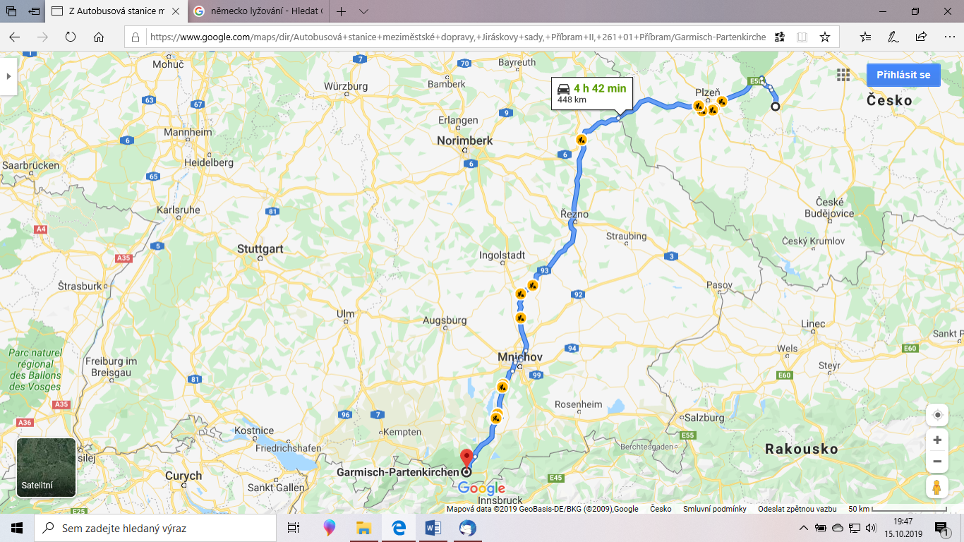

*Zdroj: Google mapy*

**Obrázek 1: Hotel u Milína** (velikost 12 tučně)

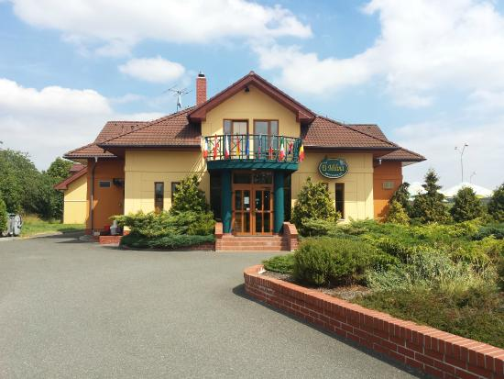

*Zdroj: vlastní fotografie (velikost 12 kurzíva)*

**Tab. č. 1 - Členění cestovního ruchu podle Ministerstva pro místní rozvoj**

|  |  |  |
| --- | --- | --- |
| DRUHY CESTOVNÍHO  RUCHU | FORMY CESTOVNÍHO  RUCHU | TYPY CESTOVNÍHO  RUCHU |
| * podle místa realizace * podle původu návštěvníků * podle délky trvání * podle způsobu zabezpečení * podle způsobu financování * podle převažujícího místa pobytu * podle věku návštěvníků | * rekreační * kulturní * společensky orientovaný * sportovní * ekonomicky orientovaný * specifiky orientovaný | * aktivní * incentivní * poznávací * venkovský * veletržní a kongresový * lázeňský a rekreační |

*Zdroj: Galvasová a kol. In Linderová 2013, s. 34*

**ERRATA**

Pokud je potřeba, autor maturitní práce na tomto místě opraví chyby, které našel po vytištění práce. Část má nadpis „Errata“. Opravy se uvádějí písmem, jakým je napsaná celá práce (Times New Roman, 12 b.).

Když zjistíme chyby až po vytištění a dání do kroužkové vazby napíšeme errata na samostatnou stranu ERRATA 14 b, tučně, kterou volně vložíme za titulní stranu. Nepočítá se do stránkování práce a ani se neuvádí číslo strany. Př:

Strana Řádek Chybně Správně

12 6 publikace prezentace

5 13 za pokoj za osobu

**Je možné toto provézt pouze 1x a maximálně po týdnu po odevzdání práce**

**Vyhotovení práce k odevzdání**

* 2 výtisky = v písemné (tištěné) formě - „kroužková“ vazba
* 1 x CD-ROM - obsahuje maturitní práci uloženou ve formátu PDF
* CD-ROM bude popsán permanentním fixem (nesmazatelným)

**HT 2019/2020**

**Název práce**

**Jméno autor**a

**Struktura práce**

* + Titulní strana (nepíšeme číslo strany, ale je to 1. strana)
  + Čestné prohlášení (nepíšeme číslo strany, - 2. strana)
  + Poděkování (nepíšeme číslo strany, - 3. strana, nepovinné)
  + Obsah (nepíšeme číslo strany, - 4. strana)
  + Seznam ilustrací a tabulek (nepíšeme číslo strany, - 5. strana, nepovinné)
  + Seznam zkratek a značek (nepíšeme číslo strany, - 6. strana, nepovinné)
  + ÚVOD (nepíšeme číslo strany, - 7. strana)
    - Výstižný popis konkrétního zájezdu vč. zajímavostí, které by mohly čtenáře nalákat k prostudování dalších stránek práce.
* 1. KAPITOLA – TEORETICKÁ ČÁST (zde začínáme číslovat - 8. strana)
  + Charakterizujte předpoklady cestovního ruchu ve zvolené oblasti.
* 2. KAPITOLA – PRAKTICKÁ ČÁST

Sestavte program třídenního zájezdu do vybraných destinací:

* Popište způsob zajištění stravovacích, ubytovacích a dopravních služeb včetně konkrétních ubytovacích a stravovacích zařízení
* Přizpůsobit trasu s ohledem na bezpečnost, zájmy a potřeby klientů
* trasa zájezdu – včetně mapy
* časový plán zájezdu- itinerář
* 3. KAPITOLA- KALKULACE ZÁJEZDU
  + Výpočet forfaitového zájezdu při zadané obsazenosti
  + Předběžnou cenovou kalkulaci- přímé a nepřímé náklady pro skupinu
  + Nabídkový leták vč. ceny na osobu
* ZÁVĚR
  + Konkurenceschopnost (doprava, ubytování, stravování)
* SEZNAM POUŽITÉ LITERATURY